ГУАП КАФЕДРА № 42

ОТЧЕТ

ЗАЩИЩЕН С ОЦЕНКОЙ ПРЕПОДАВАТЕЛЬ

|  |  |  |
| --- | --- | --- |
| доц., канд. техн. наук |  | О.И. Красильникова |
| должность, уч. степень, звание | подпись, дата | инициалы, фамилия |

|  |
| --- |
| ОТЧЕТ О ЛАБОРАТОРНОЙ РАБОТЕ № 7 |
| «Интерфейс программы для работы с растровой графикой. Основные инструменты рисования» |
| по курсу: Основы информационных технологий в медиаиндустрии |

РАБОТУ ВЫПОЛНИЛ

|  |  |  |  |
| --- | --- | --- | --- |
| СТУДЕНТ ГР. № | 4128 |  | В. А. Воробьев |
|  |  | подпись, дата | инициалы, фамилия |

Санкт-Петербург 2023

**Оглавление**

Цель работы 2

Ход выполнения работы 2

Задание 1 - Изучение основ работы с программой. 2

Задание 2 3

Задание 3 4

Вывод 5

# Цель работы

Ознакомление с интерфейсом программы Inkscape, приобретение навыков использования основных инструментов.

# Ход выполнения работы

*Задание 1 - Изучение основ работы с программой.*

Ознакомился с интерфейсом графического редактора, основным инструментарием этой программы, изучил принципы рисования и редактирования объектов и их заливки, в том числе градиентной заливки и заливки нескольких объектов сразу.

Создал файл, в котором продемонстрировал навыки создания достаточно простых объектов, умение задавать толщину и цвет контуров, различные способы заливки объектов, задание прозрачности, настройку градиента и т.д.

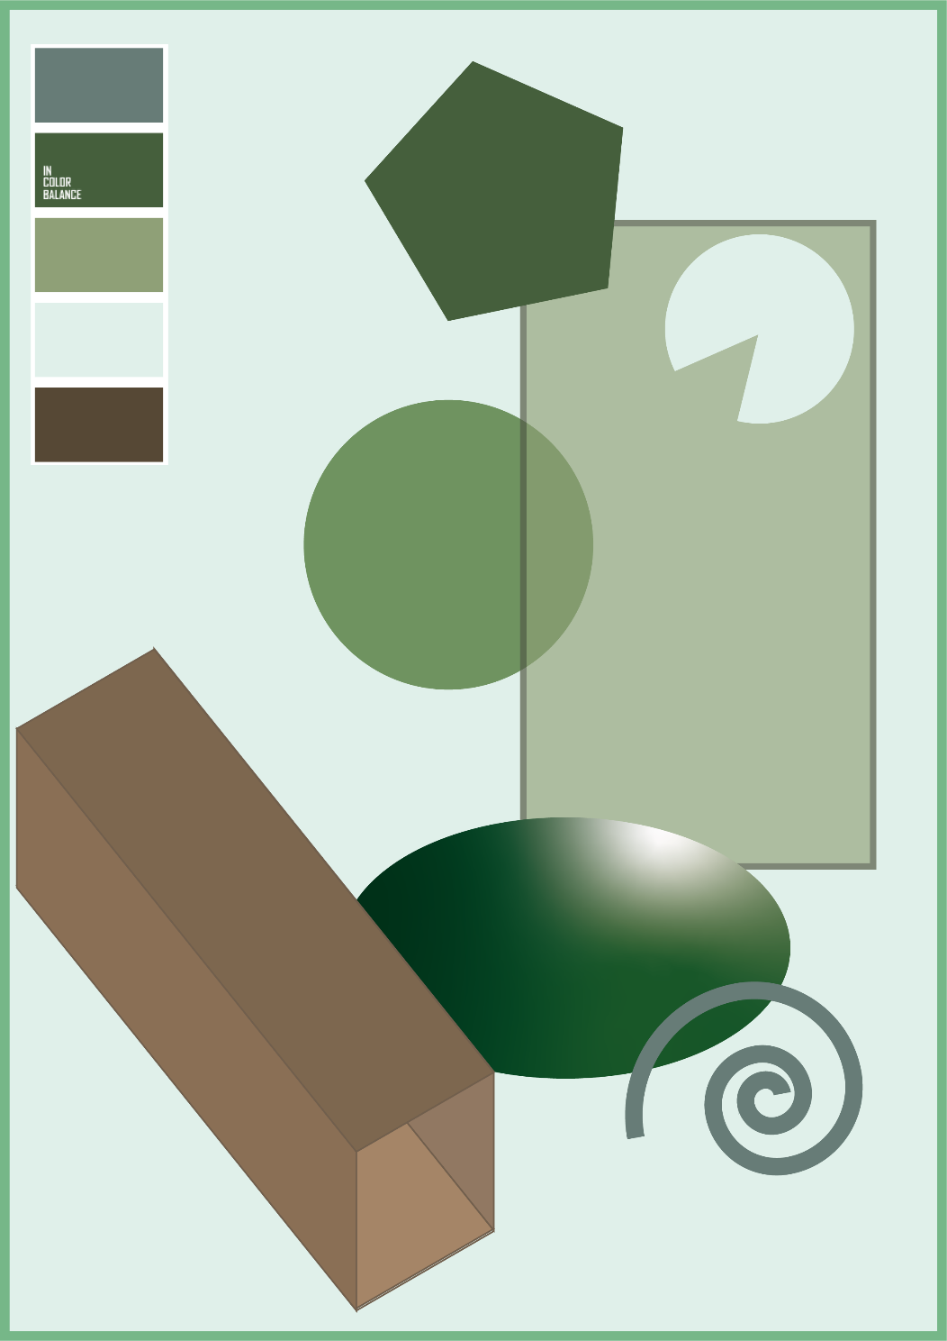

Рисунок 1 – Результат выполнения первого задания

*Задание 2*

Создал файл, в котором продемонстрировал навыки работы с инструментом *Звезда* и его настройками, а также с инструментом Распылитель. При создании цветка использовался инструмент *Звезда.* Также украсил пол колючками с помощью всё того же инструмента.



Рисунок 2 – Результат выполнения второго задания

*Задание 3*

Создал файл, в котором продемонстрировал навыки работы с инструментом *Рисовать кривые Безье.* С использованием этого инструмента нарисовал лист.



Рисунок 3 – Результат выполнения третьего задания

# Вывод

В ходе работы ознакомился с интерфейсом векторного графического редактора, основным инструментарием, изучил принципы рисования и редактирования объектов и их заливки, в том числе градиентной заливки и заливки нескольких объектов сразу.

Продемонстрировал умение задавать толщину и цвет контуров, различные способы заливки объектов, задание прозрачности, настройку градиента и т.д. Изучил возможности инструментов *Звезда, Распылитель, кривые Безье.*